5.1. Motorul Servo.
Se conectează într-un pin digital. Se programează prin librăria <Servo.h>
Modelul cu care vom lucra se numește Micro Servo 9g.

Problemă. Elaborați un proiect în care să poată fi controlată viteza unui motor Servo cu ajutorul unui potențiometru. Servo să execute mișcări ciclice de rotație de la 0 la 180 grade, și înapoi.
Schema circuitului:
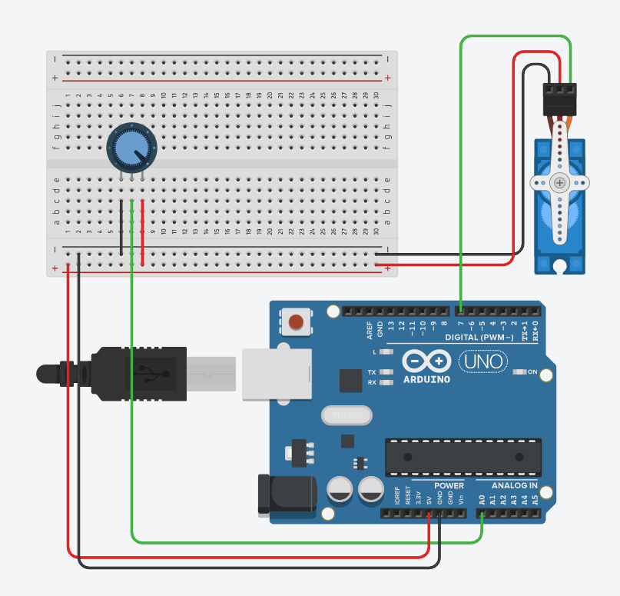

Codul:
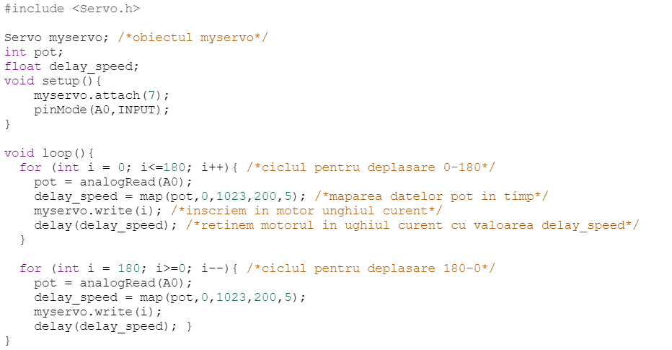

5.2. Motorul DC
Un motor DC se conectează un pic mai dificil, cu ajutorul unui driver L293D H bridge Motor Driver. Fiecare motor se conectează la 3 pini dedicați, 2 pini fiind destinați pentru direcția de rotație a motorului, iar al treilea pin, conectat în PWM (~). Deoarece placa Arduino este utilizată în mare parte pentru a controla dispozitivele, vom avea nevoie ca să conectăm o sursă de energie adițională pentru a alimenta motoarele cu energie electrică.
Schema driverului L293D:
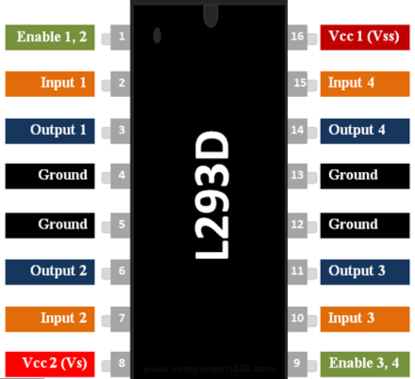
Putem conecta toți pinii GND (4 în total) în comun. Vcc2 este destinat alimentării din exterior, pe când Vcc1 se conectează la 5V de la Arduino. Toți pinii INPUT (1,2,3,4) se conectează la pinii digitali de pe Arduino, pe când perechile OUTPUT 1,2 și OUTPUT 3,4 se conectează la câte un motor DC. Pinii Enable 1,2 și Enable 3,4 se conectează la pinii PWM de pe Arduino, și vor fi destinate setării vitezei acestor motoare .
Problemă: Proiectați un circuit în care să simulați o platformă mobilă care se mișcă înainte și înapoi pentru un timp și se poate opri un anumit timp. Platforma să fie proiectată cu ajutorul a 2 motoare DC.
Schema circuitului:
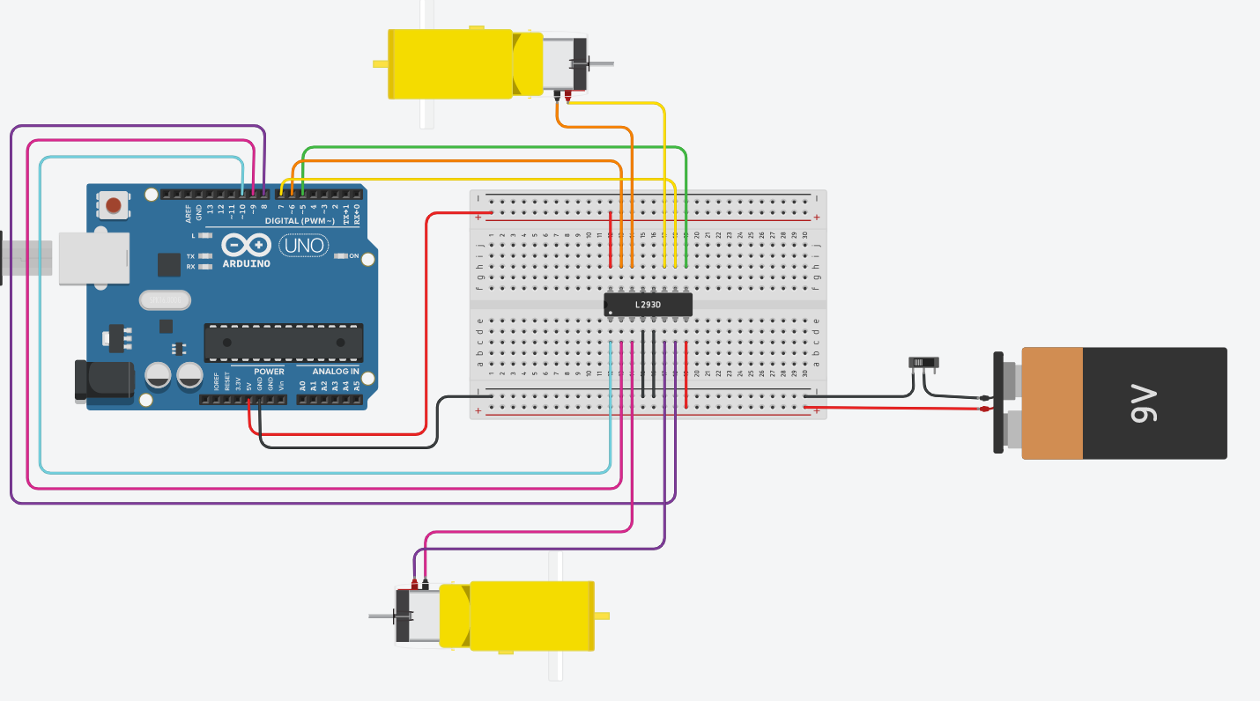

Codul:
1. Definim toți pinii (6 în total):
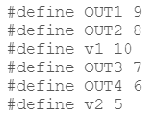
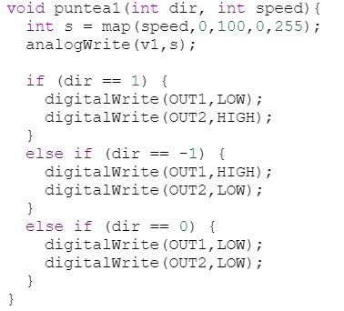
2. Creăm două funcții puntea1 și puntea2, pentru a putea controla câte un motor din fiecare parte a platformei mobile:

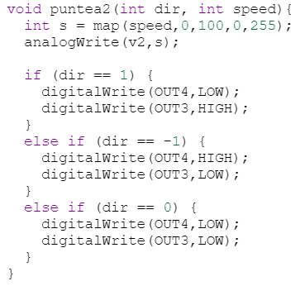

3. Funcția move, pentru deplasarea înainte și înapoi:
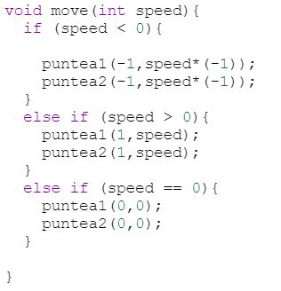

4. Funcția stop, pentru oprire pe un anumit timp:
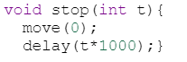

5. Codul principal:
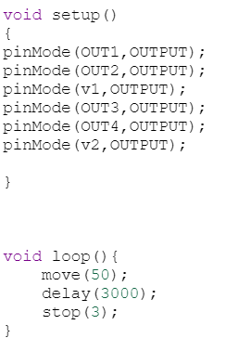

În funcția loop() au fost apelate funcțiile move() și stop(). Funcția move(), la rândul său, apelează funcțiile puntea1() și puntea2() pentru a determina direcția și viteza de deplasare a platformei.
Prin crearea funcțiilor, optimizăm semnificativ programul nostru.

